标杆网站模版系统使用文档

1. 入口
在店铺监控页面，点击 操作栏 -> 模版配置,在弹出的模版配置框中选择 添加新的 或选择其中一个模版点击编辑按钮进去模版编辑页面。
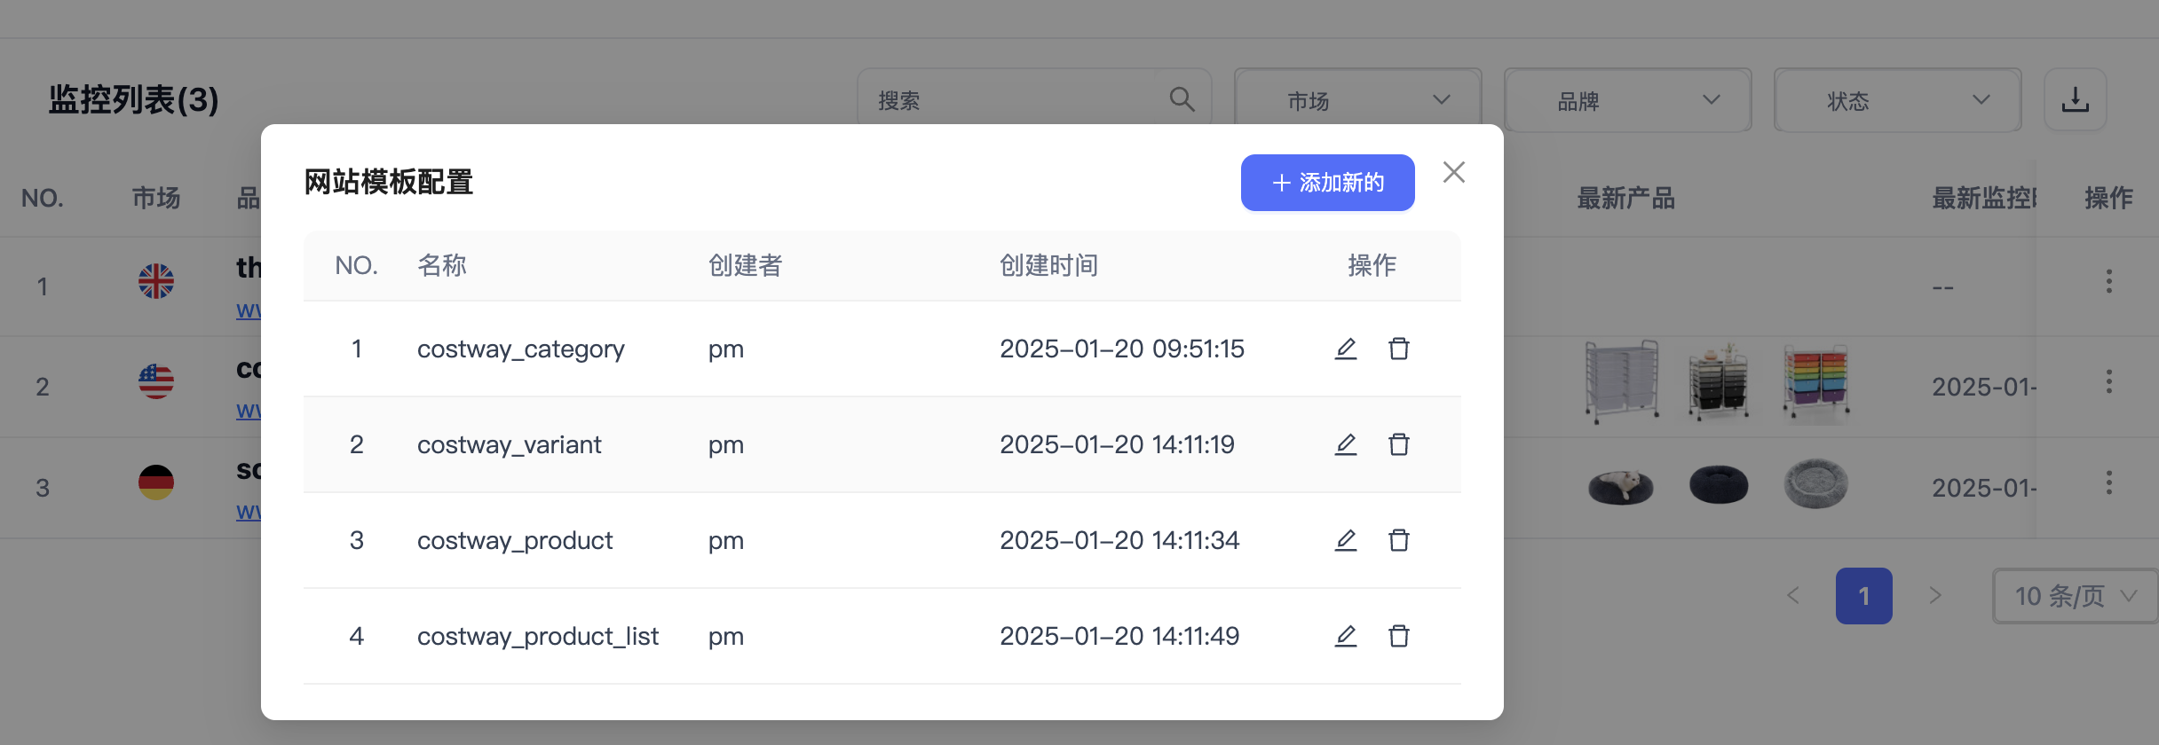 | 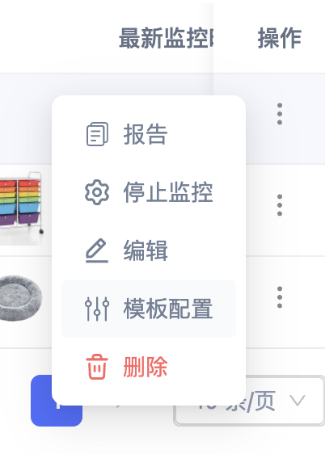

2. 布局
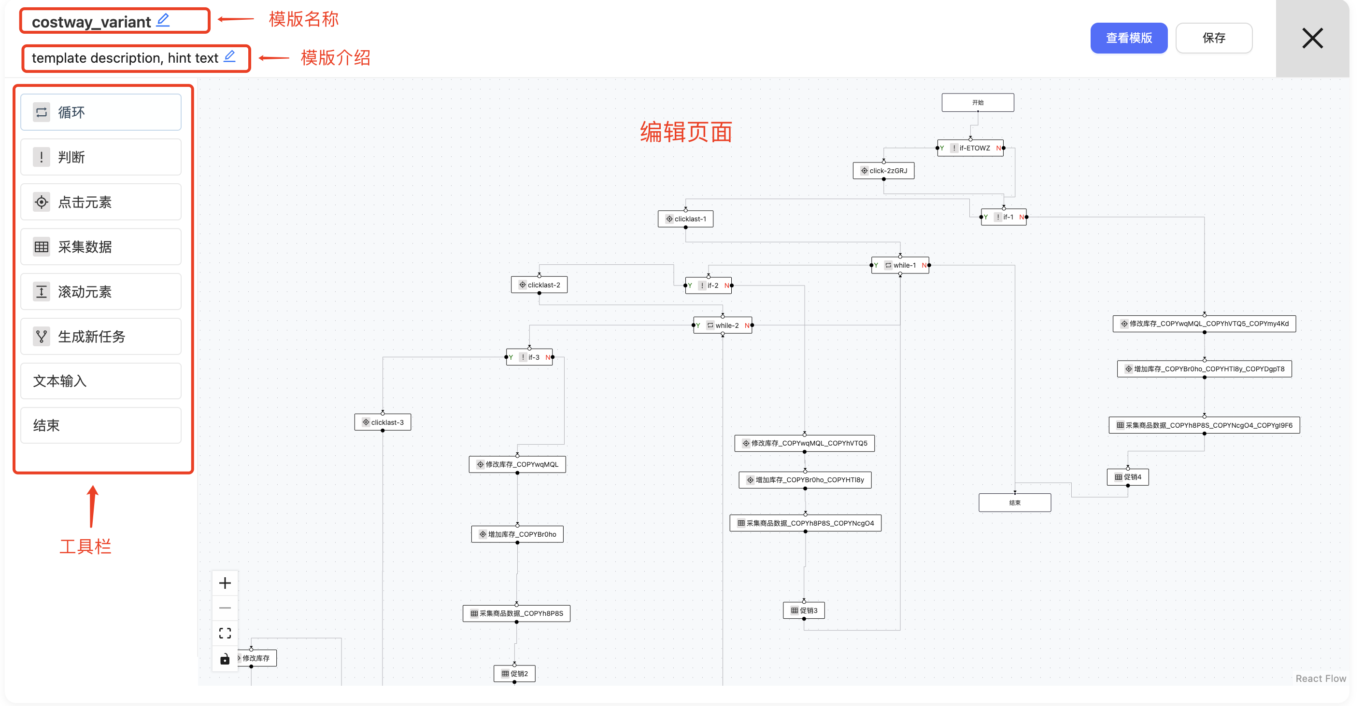
模版编辑页面布局
按住并拖动工具栏按钮，将其拖入编辑页面即可添加对应的采集步骤。

3. 设计流程
一个采集模版由多个采集步骤构成，采集流程总是由一个 开始 步骤开始，一个或多个分支 结束步骤 终止。  每个采集步骤都包含一个或多个连接点，从 实心 点出发可以使用箭头连接到 空心 点，表示两个采集步骤执行的先后关系。  点击编辑页面的采集步骤，上方会显示两个操作按钮，点击 齿轮 可以打开此步骤的详细配置，左右的 复制 按钮表示复制一个完全一样的节点。 | 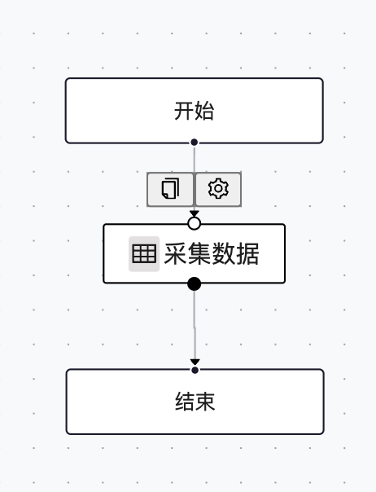  简单的流程

4. 流程步骤详述

4.1 采集数据
从指定的元素中采集元素，元素指定及采集均需使用 xpath 来完成。

4.1.1 配置项解析
元素定位表示需要采集的页面位置，由一个或多个 xpath 指定，爬虫系统会依次执行直到获取到第一个非空元素。可以使用 上下 箭头来调换xpath顺序,使用删除按钮来删除此行xpath。 如果一个xpath在页面上探测到多个符合条件的元素，爬虫系统会将其视为一个数组执行，比如在采集搜索结果页，页面可能含有多个搜索结果，每一个搜索结果都会执行下面的采集数据项。
采集数据项 配置要采集的字段名，支持新增以及删除。
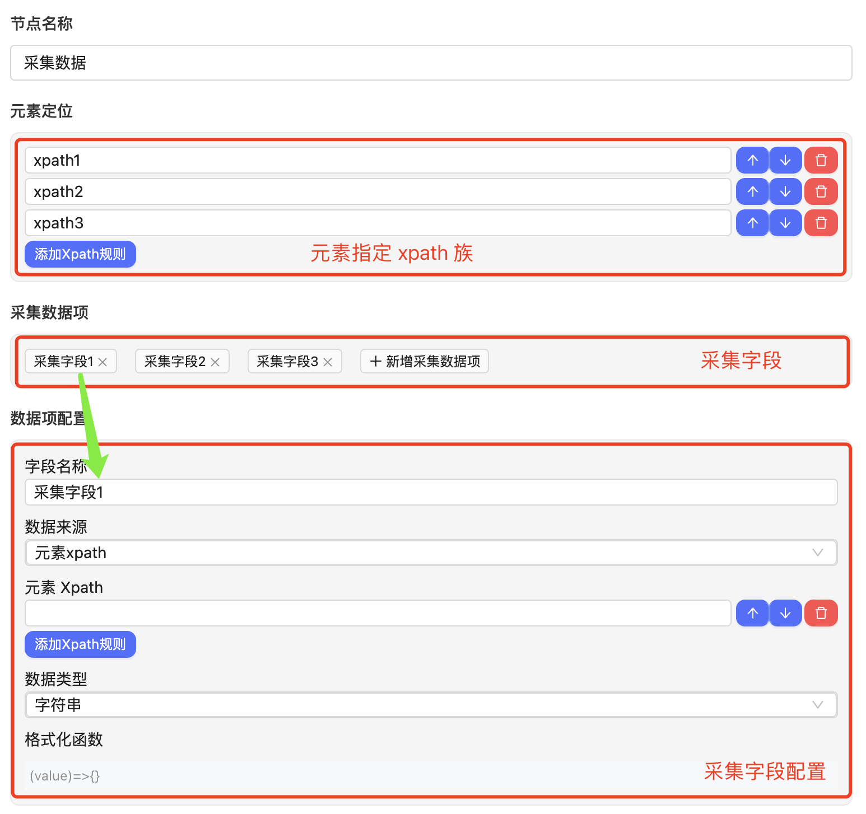
采集元素详细配置
数据配置项 对要采集的字段进行详细的采集配置，包括 xpath解析字符串，数据来源，数据类型，以及数据格式化函数。
- 数据来源：可选 xpath 或者 document 属性
- Xpath 模式：输入具体的xpath以获取字符串结果，其结果必须为字符串或字符串数组(由下面的数据类型指定)，可以使用绝对或相对元素定位，绝对元素定位时xpath必须以 // 开始，以获取某个并不包含在 元素定位 结果中的数据，相对定位以.// 开始，采集指定的采集元素下的某个结果。
在xpath使用 text() 可以获取html的标签内容，但是其子元素内容不会被获取，我们新增了一个新的函数 content() ，可以直接获取整个标签内容作为返回,下面的例子中使用 text()只会返回 hello ，使用 content() 则会返回 **hello world** 。
HTML
<h1>
hello
<h2>world</h2>
</h1>

- Document属性模式：输入Document的某些属性来直接获取结果，比如 Document.URL 可以直接获取采集页面的URL。
- 格式化函数 : 是一个 javascript 箭头函数，对采集到的数据进行格式化，转换成符合后端条件的各种复杂类型数据，包含三个参数：value、result、index。
- value： 经过采集配置得到的字符串或字符串数组结果。
- result：整个采集数据项截至目前为止的结果，比如有两个采集字段 filed1 和 field2，field2 的格式化函数 可以直接通过 result["field1"] 来获取 filed1 的结果。
- index：元素定位 获取到的多个符合条件的 元素的顺序索引
通过格式化函数可以最大限度的灵活处理各种数据，比如将字符串日期转换为时间戳，使用正则表达式处理并返回数值等等。
JavaScript
(value,result,index) => {
return Number(value) // 将结果转换为数字
return Date.parse(value)/1000 // 将结果转换为秒级时间戳
return value.join(",") // 在采集结果为数组时拼接成字符串
return value.indexOf("sep") > -1 // 检查是否存在并返回bool值
return "tag" // 直接忽略采集结果并输出固定的值。
}

在执行完采集步骤后，其结果会作为一个数组返回，数组的每个元素都是一个采集结果，其类型为mapping。

4.1.2 DEMO
假设 `https://www.example.com` 存在此html：
HTML
// URL : https://www.example.com
<body>
<div class="target">
<a href="/link_1">链接1</a>
</div>
<div class="target">
<a href="/link_2">链接2</a>
</div>
</body>
采集配置伪代码
JavaScript
//采集步骤配置demo
{
元素定位xpath: '//body/div[@class="target"]'
采集数据项: [
{
采集字段名: "idx"
数据来源:"Document属性",
Document属性:"URL",
格式化函数: (value,result,index) => {
return index
}
},
{
采集字段名: "open_url"
数据来源:"Document属性",
Document属性:"URL",
},
{
采集字段名: "a_text"
数据来源:"元素xpath",
xpath: "./a/text()",
},
{
采集字段名: "a_href"
数据来源:"元素xpath",
xpath: "./a/@href",
格式化函数: (value,result,index) => {
return result["open_url"] + value
}
}
]
}
执行结果
JSON
[
{
"idx":1, // 第一个符合条件的元素，一共有两个符合条件的元素
"open_url":"https://www.example.com", // 访问的url
"a_text":"链接1", // a标签内容
"a_href":"https://www.example.com/link_1" // a标签链接，通过格式化函数得到完整的URL
},
{
"idx":2,
"open_url":"https://www.example.com",
"a_text":"链接2",
"a_href":"https://www.example.com/link_2"
}
]

